**LABORATORIO 1**

**CONOCIENDO EL PROYECTO SHAPES**

1. **DIAGRAMA DE CLASES**

* *Considerando el diagrama de clases de “shapes” ¿qué clases ofrece?* 
  + Circle
  + Canvas
  + Rectangle
  + Triangle
* *¿qué relaciones existen entre ellas?*

Todas las figuras están relacionadas con la clase Canvas, ya que lo utilizan para dibujar.

1. **DOCUMENTACIÓN**

* *¿qué clases tiene el paquete shapes?*
  + Circle
  + Canvas
  + Rectangle
  + Triangle
* *¿qué atributos tiene la clase Circle?* 
  + PI
* *¿cuáles métodos ofrece la clase Circle para que la figura cambie (incluya sólo el nombre)?*

Se evidencia que los métodos que hacen que cambie la figura cambie en la clase Circle son:

* + changeColor
  + changeSize

1. **CODIGO**
   1. *Con respecto a los atributos:* 
      1. *¿cuántos atributos realmente tiene?*

La clase Circle tiene en total 6 atributos

* + 1. *¿cuáles son privados y cuáles públicos?*
       - Publicos: PI
       - Privados: diameter, xPosition, yPosition, color, isVisible.
  1. *Con respecto a los métodos:*
     1. *¿cuántos métodos tiene en total?* 
        + 14 metodos
     2. *¿cuáles son privados?* 
        + draw
        + erase
     3. *¿Quienes usan los componentes privados?*
        + Draw:
          1. makeVisible
          2. moveHorizontal
          3. moveVertical
          4. slowMoveHorizontal
          5. slowMoveVertical
          6. changeSize
          7. changeColor
        + erase:
          1. makeInvisible
          2. moveHorizontal
          3. moveVertical
          4. changeSize

1. *¿Qué no se ve en la documentación? ¿por qué debe ser así?*

Los atributos y métodos privados no se ven en la documentación, debido a que solo se usan dentro de la clase y no es necesario que el usuario final tenga conocimiento de ello.

1. *En el código de la clase Circle revisen el detalle del atributo PI. ¿qué se está indicando?*

Se evidencia que el atributo PI es estático y por lo tanto su valor es compartido por todos los objetos de la clase.

1. *¿Cuál dirían es el propósito del proyecto “shapes”?*

Es demostrar las funcionalidades de los componentes de las clases y los objetos de una forma visual.

**Manipulando objetos. Usando opciones.**

1. *Creen un objeto de cada una de las clases que lo permitan. ¿cuántas clases hay? ¿cuántos objetos crearon?*

* Clases : Circle(), Rectangle(), Canvas(), Triangle().
* Objetos: circle1, rectangle1, triangle1.

*¿por qué?*

Son solo 3 objetos, debido a que de la clase Canvas no es permitido crear un objeto.

1. *Inspeccionen el* ***estado*** *del objeto: Circle, ¿cuáles son los valores de inicio de todos sus atributos? Capturen las pantallas.*

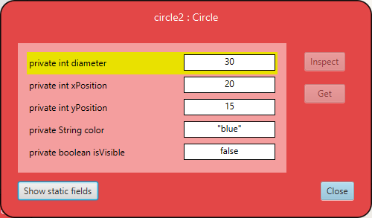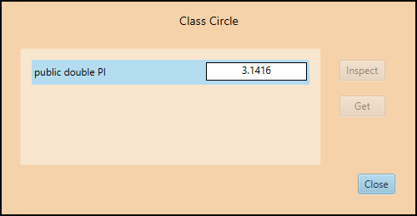

1. *Inspeccionen el* ***comportamiento*** *que ofrece el objeto: Circle. Capturen la*

*pantalla. ¿por qué no aparecen todos los que están en el código?*

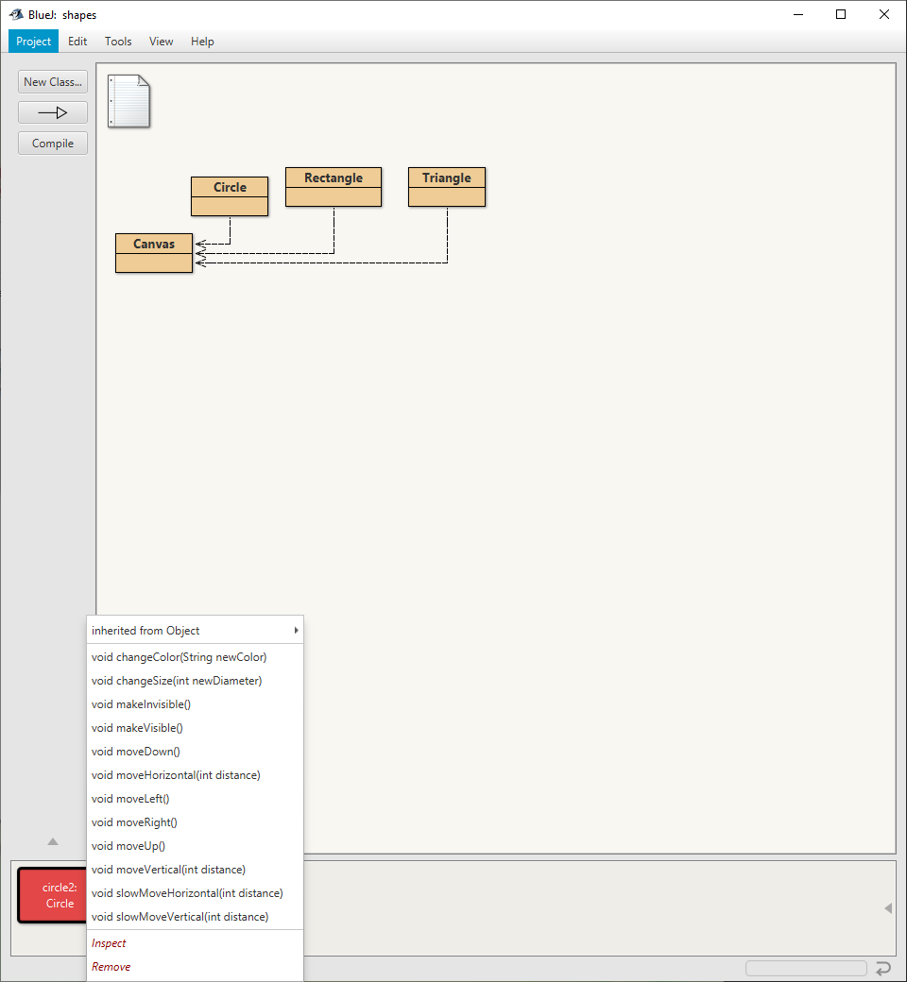

1. *Construyan, con “shapes” sin escribir código, una propuesta de la imagen de su comic favorito.*

* *¿Cuántas y cuáles clases se necesitan?*

Se necesitaron 3 clases:

* Canvas
* Circle
* Triangle
* *¿Cuántos objetos se usan en total?*

Se usaron 6 objetos:

* 4 de tipo circle y 2 triangle.

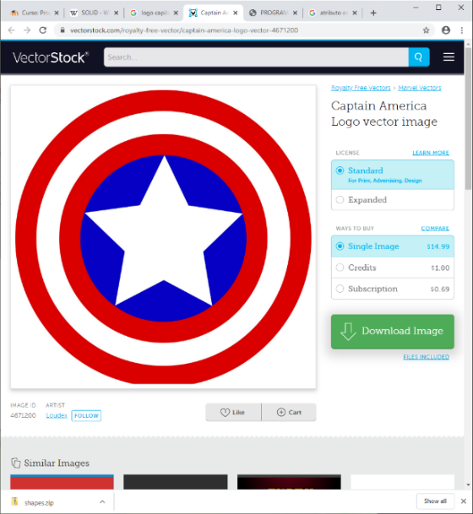

**Manipulando objetos. Analizando y escribiendo código.**

1. *Lean el código anterior ¿cuál es la figura resultante? Píntenla.*



1. *Habiliten la ventana de código en línea, escriban el código y para cada punto señalado indiquen:*

* *¿cuántas variables existen?* 
  + 2 variables
* *¿cuántos objetos existen?*
  + Rectangle blue
  + Rectangle red
  + Rectangle yellow
* ¿qué color tiene cada uno de ellos?
  + Blue, red, yellow.
* ¿cuántos objetos se ven? Expliquen. Capturen la pantalla.
  + Se ven solo dos objetos debido a que el rectángulo amarillo es una asignación del rojo.

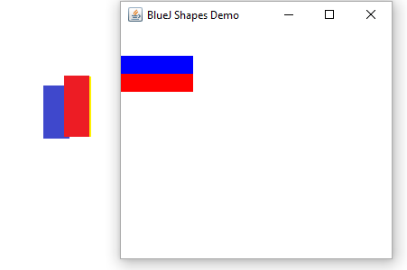

*3. Es la figura pintada en 1. igual a la figura capturada en 2.? ¿por qué?*

No, debido a que en java los atributos que están en el método changeSize recibe como parámetro el alto y ancho, donde se tomó una idea inicial de las posiciones X y Y, por otro lado, no se tuvo en cuenta que hay una asignación de un objeto a otro y que se comportan como uno mismo.

**Extendiendo clases**

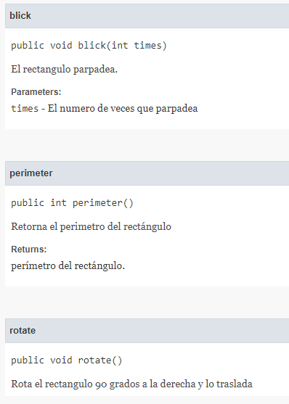*4. Generen nuevamente la documentación y revise la información de estos nuevos métodos. Capture la pantalla.*

**Implementando una nueva clase. Xook.**

1. *¿Cuántos objetos conforman un Xook?*

De 1 a 7 objetos dependiendo del número maya.

* 1. ¿Cuáles clases se usan?
* Canvas
* Circle
* Rectangle
* Xook

1. *Clasifiquen los métodos en:* 
   1. *constructores*: Xook
   2. *analizadores*: getValue
   3. *modificadores*: makeVisible, makeInvisible, random, setValue, moveHorizontal, changeColor.
2. *¿Cuáles métodos requieren un prerrequisito? Explique su respuesta.*

* moveHorizontal
* changecolor
* setValue

Estos metodos necesitan de argumentos para poder ejecutarse.

4. *Desarrollen la clase Xook considerando los miniciclos. Al final de cada miniciclo realicen una prueba. Capturen las pantallas relevantes.*

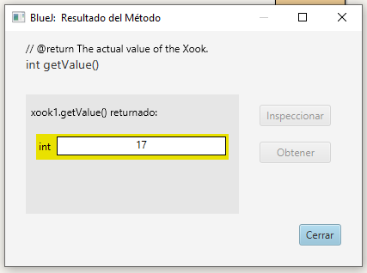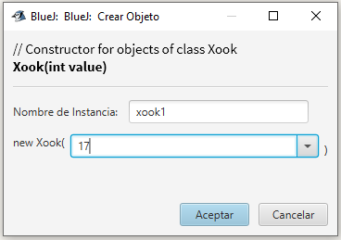Miniciclo 1 (constructor y getValue):

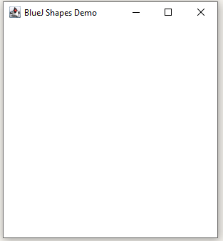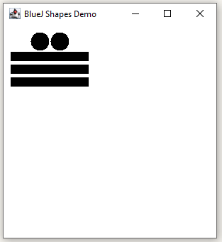Miniciclo 2 (makeVisible y makeInvisible):

Miniciclo 3 (random y setValue):

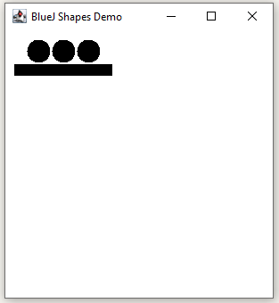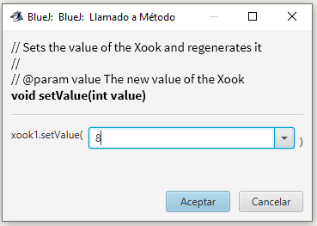

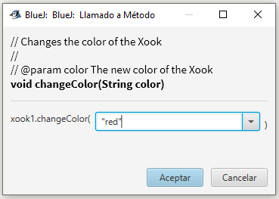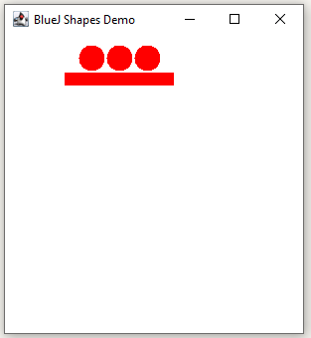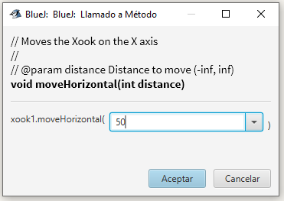Miniciclo 4 (moveHorizontal y changeColor):

**Definiendo y creando una nueva clase. CalcXook**

*1. Diseñen la clase* ***CalcXook****, es decir, definan los métodos que debe ofrecer.*

+ _ (color: String): CalcXook

+ setNumber (number: int): void

+ setOperator (operator: String): void

+ operate (): void

+ changeColor (color: String): void

*2. Planifiquen la construcción considerando algunos miniciclos.*

Miniciclo 1:

* CalcXook
* setNumber

Miniciclo 2:

* setOperator
* opérate

Miniciclo 3:

* changeColor

*3. Implementen la clase. Al final de cada miniciclo realicen una prueba de aceptación. Capturen las pantallas relevantes.*

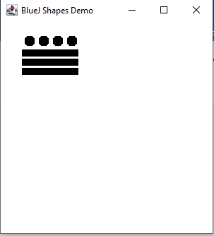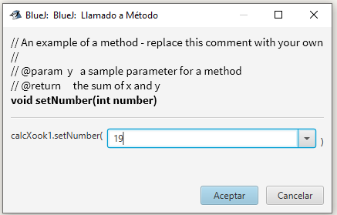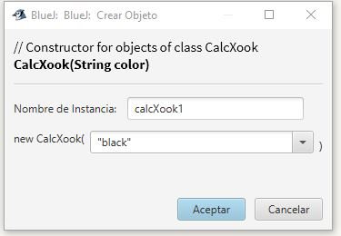Miniciclo 1 (CalcXook, setNumber):

Miniciclo 2 (setOperator, opérate):

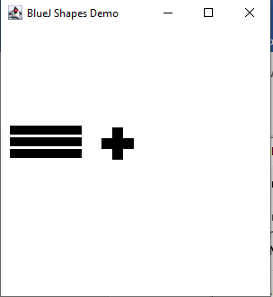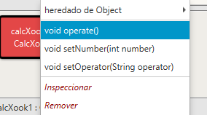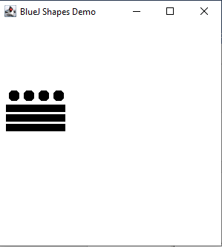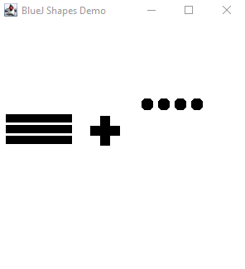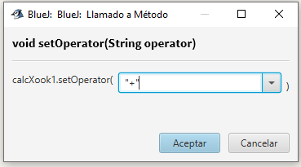

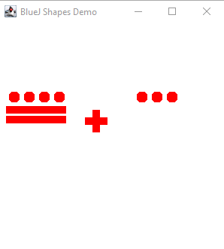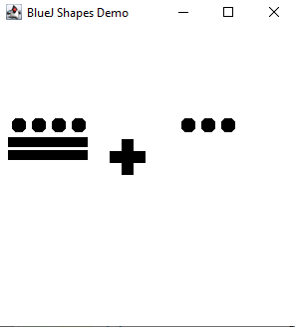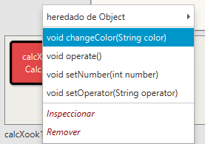Miniciclo 3 (changeColor):

*4. Indiquen las extensiones necesarias para reutilizar la clase CalXook. Explique.*

*5. Propongan un nuevo método para enriquecer la calculadora.*

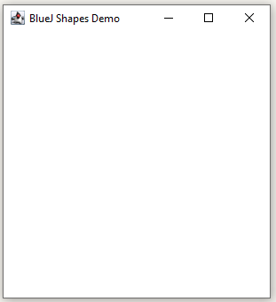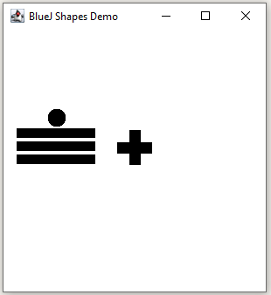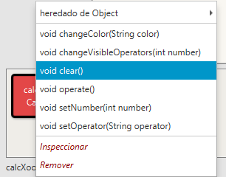Se creó un método para limpiar la calculadora, borrando lo que hay en pantalla e iniciando de nuevo.

**Extendiendo una clase. CalcXook.**

**Solucionado en CalcXook.java**

**RETROSPECTIVA**

*1. ¿Cuál fue el tiempo total invertido en el laboratorio por cada uno de ustedes? (Horas/Hombre)*

Se invirtieron 9 horas por persona, para un total de 18 horas.

*2. ¿Cuál es el estado actual del laboratorio? ¿Por qué?*

El laboratorio se encuentra en su gran mayoría terminado, con pocos detalles por pulir, no se tuvo el suficiente tiempo para ultimar los detalles.

*3. Considerando las prácticas XP del laboratorio. ¿cuál fue la más útil? ¿por qué?*

La práctica XP que nos pareció más útil fue la de programación a pares, debido a que nos brinda un mayor dominio del trabajo que se está ejecutando, ya que se aprende a trabajar bajo distintos roles, donde se puede obtener ventajas para facilitar la entrega en un determinado tiempo y además compartir diferentes ideas y sugerencias para mejorar el trabajo que se está llevando a cabo.

*4. ¿Cuál consideran fue el mayor logro? ¿Por qué?*

Nuestro mayor logro fue dominar lo suficientemente bien el lenguaje Java para poder definir y editar clases, entendiendo que se está haciendo y por qué se está haciendo.

*5. ¿Cuál consideran que fue el mayor problema técnico? ¿Qué hicieron para resolverlo?*

Realizar grupos de figuras que se comporten como una sola, moviéndose y escalándose en conjunto requirió operaciones algo complejas que requirieron tiempo para ser deducidas.

*6. ¿Qué hicieron bien como equipo? ¿Qué se comprometen a hacer para mejorar los resultados?*

En general se obtuvo casi en su totalidad el trabajo terminado, donde en su desarrollo se compartieron varias ideas para solucionar el problema. Nos comprometemos a hacer un mejor manejo del tiempo.